ÉCOLE NORMALE SUPÉRIEURE DE LYON
CONCOURS D'ADMISSION 2024
VENDREDI 19 AVRIL 2024
08h00-13h00
FILIERE PC - Épreuve $n^{∘}9$
PHYSIQUE-CHIMIE (L)
Durée : 5 heures
- L'utilisation de calculatrices n'est pas autorisée pour cette épreuve.
- Les parties relatives à la chimie et à la physique doivent être rédigées sur des copies distinctes, en tête desquelles doit être mentionné respectivement "Physique-Chimie / Chimie" et "Physique-Chimie / Physique".
- Pour chacune de ces parties, les copies doivent être numérotées depuis 1.
Cette épreuve comprend deux parties indépendantes. La première concerne la physique et s'intéresse au phénomène de stick-slip. La seconde est dédiée à la chimie et propose une étude des réacteurs électrochimiques.
$→$ Le barème est réparti à poids égal sur les parties physique et chimie. Il est conseillé de ne pas consacrer plus de deux heures et trente minutes à chacune d'elles.
$→$ Les résultats des applications numériques, ainsi que les ordres de grandeur, seront donnés avec un chiffre significatif.
$→$ Les références des questions abordées devront être indiquées de façon claire.
1 Étude d'un système modèle.
Le système représenté sur la figure (1) permettra de mettre en place, dans une situation simple, les mécanismes physiques fondamentaux sur lesquels repose le phénomène de stick-slip. Un solide (1) homogène, de masse $M$, de centre de masse G et de forme parallélépipédique, repose sur une surface plane horizontale (0). Cette dernière est immobile dans le référentiel d'étude $R(O,x,y,z)$ supposé galiléen.
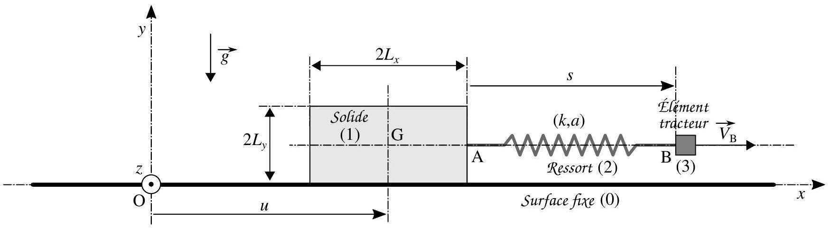
Figure 1 - Système mécanique étudié : le solide (1) est entraîné en translation, par l'intermédiaire d'un ressort (2), par un opérateur extérieur qui déplace l'élément (3) selon la direction ( $Ox$ ).
Le solide (1) est soumis au champ de pesanteur $\vec{g}=−g{\vec{e}}_{y}(g>0)$ et est, par ailleurs, en liaison élastique avec un élément tracteur (3) par l'intermédiaire d'un ressort (2) (horizontal) de raideur $k$ et de longueur à vide $a$. Un opérateur extérieur fixe la vitesse ${\vec{V}}_{B}=V_{B}{\vec{e}}_{x}\left(V_{B}≥0\right)$ de l'élément (3). Nous notons $\vec{R}=T{\vec{e}}_{x}+N{\vec{e}}_{y}$ la résultante des actions de contact qu'exerce la surface (0) sur le solide (1), et ${\vec{F}}_{R}=F_{R}{\vec{e}}_{x}$ la force que le ressort (2) exerce sur le solide (1), au point A.
Nous notons $s=x_{B}−x_{A}$ la différence des abscisses des points B et A correspondant aux extrémités du ressort (2) (la différence ( $s−a$ ) est l'élongation du ressort), u l'abscisse du centre de masse G du solide (1) et $v=\overset{˙}{u}$ sa vitesse.
- Nous adoptons le modèle de frottement solide suivant (établi sur la base des lois phénoménologiques de Amontons-Coulomb) :
- Si $v=0$, alors $|T|<f_{s}|N|$ (état d'adhérence);
- Si $|T|$ atteint $f_{s}|N|$, le glissement apparaît (transition adhérence $→$ glissement);
- Si $v≠0$, alors $|T|=f_{d}|N|$ et $Tv<0$ (état de glissement);
Les paramètres $f_{s}$ et $f_{d}\left(0<f_{d}<f_{s}\right)$ sont, respectivement, les coefficients de frottement statique et dynamique. Ils sont supposés constants.
- Nous supposons que $V_{B}=0$ et que le ressort a été tendu, mais de telle façon que le solide (1) reste immobile.
Rappeler à quelles conditions un solide soumis à trois forces est à l'équilibre. Représenter, sur un schéma, le solide (1) et les trois forces auxquelles il est soumis. On veillera à situer correctement l'axe portant la réaction $\vec{R}$ qu'exerce la surface (0) sur ce solide, ainsi que le point I d'application de cette réaction.
2. Nous supposons que l'opérateur extérieur, en déplaçant l'élément (3), fait croître progressivement la force $F_{R}$, depuis la valeur nulle.
En raisonnant sur la figure tracée précédemment, déterminer à quelle condition, portant sur $L_{x},L_{y}$ et $f_{s}$, le solide (1) atteindra le glissement, sans avoir basculé.
Dans la suite, nous supposerons que cette condition est toujours satisfaite.
3. Nous posons $α=T/(Mg)$. Représenter graphiquement la dépendance de la fonction $^{1}α=α(v)$ vis-àvis de la vitesse $v$.
- Nous supposons, qu'à l'instant initial, le solide (1) est au repos, $u(t=0)=0,s(t=0)=a$ (ressort sans tension) et que la vitesse de l'élément (3) passe "instantanément" de la valeur nulle à une valeur $V_{B}$ constante fixée.
- Écrire, dans le cas général, le principe fondamental de la dynamique appliqué au solide (1). Établir qu'il conduit à l'équation différentielle suivante (pour les conditions initiales choisies) :
$$\overset{¨}{u}+ω_{0}^{2}u=αg+ω_{0}^{2}V_{B}t \left(\text{ en adoptant la notation } \overset{¨}{u}=d^{2}u/dt^{2}\right)$$
où $ω_{0}\left(ω_{0}≥0\right)$ est un paramètre dont on donnera l'expression.
5. Commenter brièvement l'équation différentielle (1)
- Nous effectuons le changement de variables et introduisons le paramètre $W_{B}$, définis par les relations suivantes :
$$\left\{\begin{matrix}θ=ω_{0}t (\text{ variable que nous appellerons "angle") } \\ u(t)=\frac{g}{ω_{0}^{2}}U(θ) \\ W_{B}=ω_{0}V_{B}/g\end{matrix}\right.$$
Par ailleurs, nous noterons simplement $U^{′}$ et $U^{′′}$ les dérivées première et deuxième de la fonction $U$, par rapport à $θ$.
6. Écrire l'équation différentielle vérifiée par la fonction $U$. On y fera apparaître le paramètre $W_{B}$.
7. Exprimer l'angle $θ_{1}$ à partir duquel le glissement du solide (1) apparaît.
8. Nous nous plaçons sur l'intervalle angulaire $I_{2}=\left[θ_{1},θ_{2}\right]$ qui correspond à la phase 2 du mouvement, phase durant laquelle le solide (1) glisse sur la surface (0). $θ_{2}$ est l'angle pour lequel le glissement du solide s'interrompt. Sur cet intervalle, nous définissons la fonction $F$ telle que $F(ϕ)=U(θ)$ où $ϕ=θ−θ_{1}$. Par ailleurs, nous posons $δ=f_{s}−f_{d}(δ>0)$ et $r=δ/W_{B}$.
Établir l'équation différentielle vérifiée par la fonction $F=F(ϕ)$. Exprimer cette fonction. On ne fera intervenir que les paramètres $W_{B}$ et $δ$.
- Indication : On remarquera que, sur l'intervalle $I_{2}$, l'équation différentielle vérifiée par la fonction $F$ est linéaire (et à coefficients constants). Lors de son intégration, on n'omettra pas de considérer que son second membre dépend de l'angle $ϕ$.
- Nous notons $Δ_{12}=θ_{2}−θ_{1}$ la largeur de l'intervalle angulaire $I_{2}$. Exprimer $Δ_{12}$ en fonction de $ϕ_{2}$ puis $tan⁡\left(ϕ_{2}/2\right)$ en fonction du paramètre $r$ (tan désigne la fonction tangente).
- Déterminer à quelle condition (notée $C_{π}$ ), portant sur le paramètre $r$, la largeur de l'intervalle angulaire $Δ_{12}$ tend vers $π$. Puis à quelle autre condition (notée $C_{2π}$ ), portant sur le paramètre $r$, il tend vers $2π$. Pour chacune de ces conditions, exprimer $Δ_{12}$ en fonction de $r$, de façon approchée.
La condition $C_{π}$ correspond au domaine des "faibles" vitesses de tirage (ou tractage) et la condition $C_{2π}$ celui des vitesses "élevées".
- Indication : On effectuera un développement limité adapté à chacune des conditions $C_{π}$ et $C_{2π}$. On ne conservera que le premier terme correctif à chacune des valeurs limites $π$ et $2π$.
$◻$ Après que le solide s'est immobilisé (en $θ=θ_{2}$ ), les conditions initiales sont telles qu'il ne repart pas en arrière.
- La figure (2) représente graphiquement les fonctions : (a) $F=F(ϕ)$, (b) $F^{′}=F^{′}(ϕ)$ et (c) $X_{B}=W_{B}×θ\left(θ=θ_{1}+ϕ\right)$, correspondant à un certain jeu de paramètres. La figure (3) représente l'une ces fonctions, en pleine échelle. Sur ces tracés, les fonctions (a) et (b) ne sont à considérer, physiquement, que sur l'intervalle angulaire $I_{2}$ où le solide (1) glisse sur la surface (0).
Compte tenu des différents changements de variables réalisés et paramètres introduits, gardons à l'esprit les correspondances suivantes :
- Le paramètre $W_{B}$ correspond à la vitesse de tirage ( $V_{B}$ ), adimensionnalisée;
- Le paramètre $r$ correspond à la différence des coefficients de frottement statique et dynamique $\left(f_{s}−f_{d}\right)$, rapportée à $W_{B}$;
- La variable $θ$ correspond au temps ( $t$ ), adimensionnalisé;
- Les variables $U$ et $F$ correspondent à l'abscisse ( $u$ ) du solide, adimensionnalisées :
- La dérivée $F^{′}$ correspond à la vitesse $(v)$ du solide, adimensionnalisée;
- La différence $X_{B}(θ(ϕ))−F(ϕ)$ correspond à l'élongation (algébrique) du ressort, adimensionnalisée ;
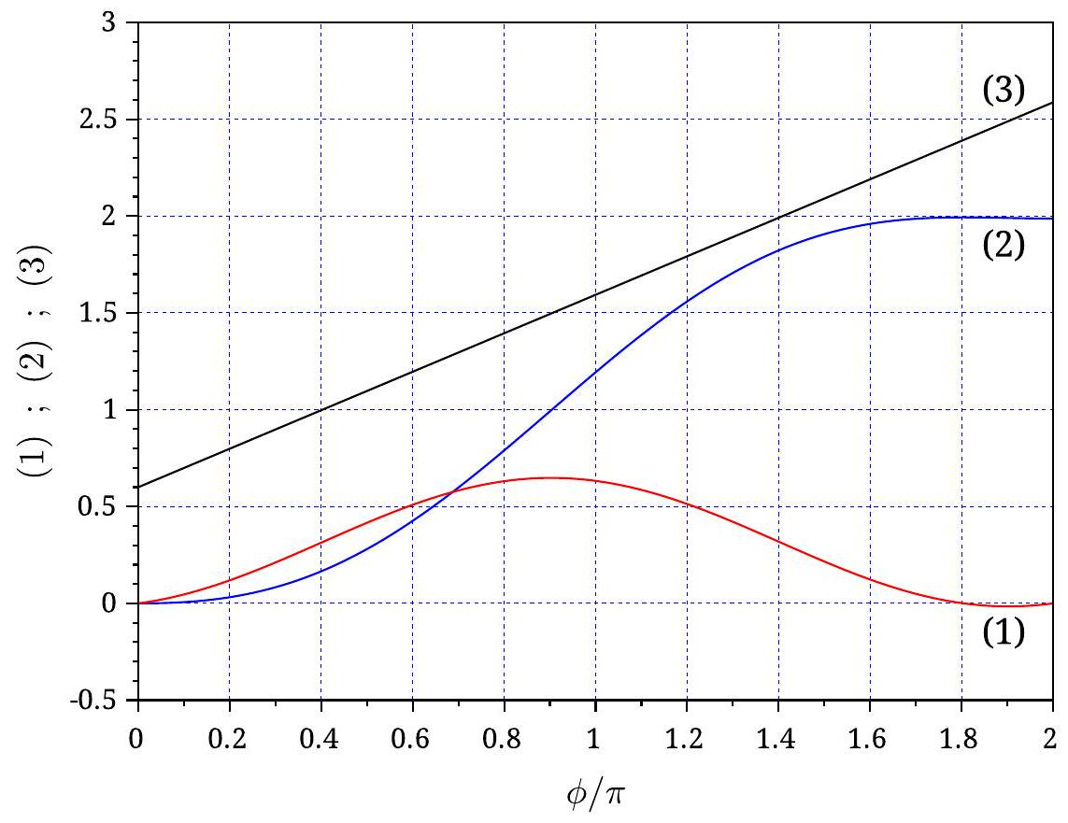
Figure 2 - Représentation graphique des fonctions (a), (b) et (c) (pour un certain jeu de paramètres).
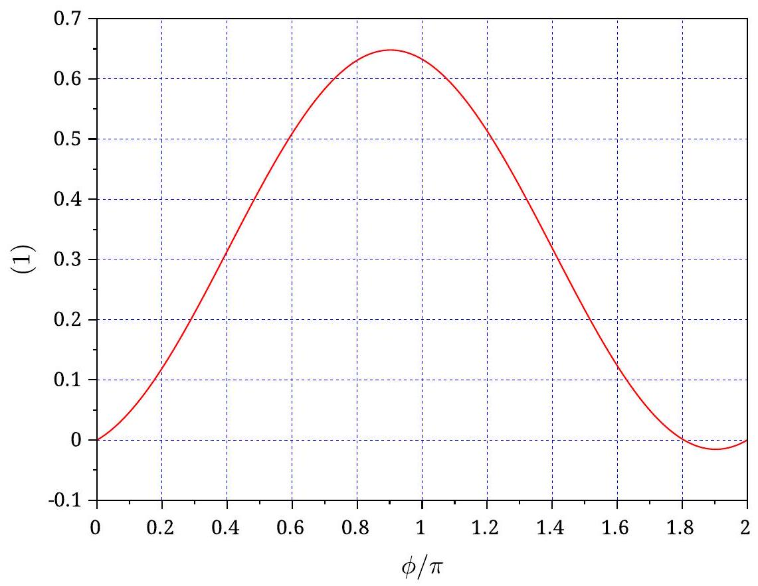
Figure 3 - Représentation graphique de l'une des fonctions (a), (b) et (c), en pleine échelle.
En se reportant à ces figures :
11.1 Associer les fonctions (a), (b) et (c) aux tracés (1), (2) et (3).
11.2 Indiquer dans quel état, d'extension ou de compression, le ressort (2) se trouve lorsque le solide (1) s'immobilise.
11.4 Estimer la valeur de $Δ_{12}/π$. Rappelons que $Δ_{12}$ est la largeur de l'intervalle angulaire $I_{2}$ correspondant à la phase 2 du mouvement (phase de glissement).
11.5 Déduire du résultat précédent une estimation de la valeur du rapport $r$.
11.6 Estimer la valeur du coefficient $f_{s}$.
11.7 Estimer la valeur de $θ_{1}/π$.
11.8 Estimer la valeur de $Δ_{23}/π$ où $Δ_{23}$ est la largeur de l'intervalle angulaire correspondant à la phase 3 durant laquelle le solide reste à nouveau immobile.
On indiquera le raisonnement qui a conduit à chacune des réponses données.
12. Représenter l'allure des fonctions $U=U(θ)$ et $X_{B}=X_{B}(θ)$ sur quelques cycles adhérence-glissement (trois, par exemple). Donner une estimation de la largeur angulaire $Δ$ d'un tel cycle pour le jeu de paramètres correspondant à la figure (2). Situer, dans ce cas, la fréquence $^{2}f_{ss}$ (temporelle) de ce phénomène de stick-slip par rapport à la fréquence propre $f_{0}$ de l'oscillateur mécanique.
13. On peut établir une analogie entre les oscillations de ce système mécanique et des oscillations autoentretenues en électronique. Dans la situation que nous venons d'étudier (correspondant à la figure (2)), est-ce plutôt un oscillateur (quasi)harmonique ou un oscillateur de relaxation? Indiquer quel élément joue ici le rôle de l'alimentation de tension continue en électronique assurant l'entretien des oscillations.
2 Application au cas du frottement d'un bâton de craie contre la surface d'un tableau.
Il s'agit, à la lumière de l'étude conduite dans la partie (1), d'estimer l'ordre de grandeur de la fréquence du son émis lors du frottement d'un bâton de craie contre la surface d'un tableau.
Un bâton de craie est un système continu qui se comporte à la fois comme une masse et comme un ressort (on parle de système à masse et raideur réparties). Il s'agira, dans une première étape, de déterminer le modèle discret masse-ressort qui lui est alors équivalent (dans un certain cadre). Nous notons $ρ$ et $E$ respectivement la masse volumique et le module d'élasticité du matériau (en grande partie du carbonate de calcium) constituant la craie, $L_{0}$ sa longueur et $S=h×h=L_{x}×L_{z}$ sa section (carrée).
2.1 Modélisation.
Cette partie est consacrée à la mise en place des modèles cinétique et élastique associés à la déformation en flexion du bâton de craie.
14. La figure (4) représente une barre de module d'élasticité $E$ (qui a la dimension du rapport d'une force sur une surface), de section uniforme $S$ et de longueur "à vide" $ℓ_{0}$. Sa section inférieure (point O ) est supposée rester solidaire d'un support fixe (0). Sous l'action d'une force $\vec{F}=F{\vec{e}}_{Δ}$ agissant selon son axe $Δ$, sa longueur s'accroît (algébriquement) de $ℓ−ℓ_{0}$.
Exprimer, en fonction de $E,S,ℓ_{0}$ et $ℓ$, la force $F(ℓ)$ qu'il faut appliquer à la barre pour la maintenir en situation d'équilibre correspondant à la longueur $ℓ$.
15. Exprimer, en fonction de $E,S,ℓ_{0}$ et $ℓ$, l'énergie potentielle élastique $E_{p}$ emmagasinée par la barre au cours de son évolution de $ℓ_{0}$ à $ℓ$.
- Le bâton de craie (1) est placé verticalement. Son extrémité inférieure (point Q) est en contact avec la surface horizontale du tableau (0). Son extrémité supérieure (point B) est maintenue rigidement (par un encastrement) par un support (3) qui est entraîné, parallèlement à la surface du tableau, à la vitesse constante ${\vec{V}}_{B}=V_{B}{\vec{e}}_{x}$ (ce support modélise la main tenant le bâton de craie).
Nous notons $\vec{R}=T{\vec{e}}_{x}+N{\vec{e}}_{y}(N=$ Cste $≥0)$ la résultante des actions de contact qu'exerce la surface (0) sur le bâton de craie (1), au point Q . La composante $N$ est la conséquence de l'appui du bâton de craie contre le tableau (l'action de la pesanteur n'est pas considérée). La section du bâton est carrée ( $L_{x}=h$ et $L_{z}=h$ ). La figure (5)-(a) représente l'ensemble ((0), (1), (3)). Le paramétrage de la déformation du bâton de craie est représenté sur la figure (5)-(b).
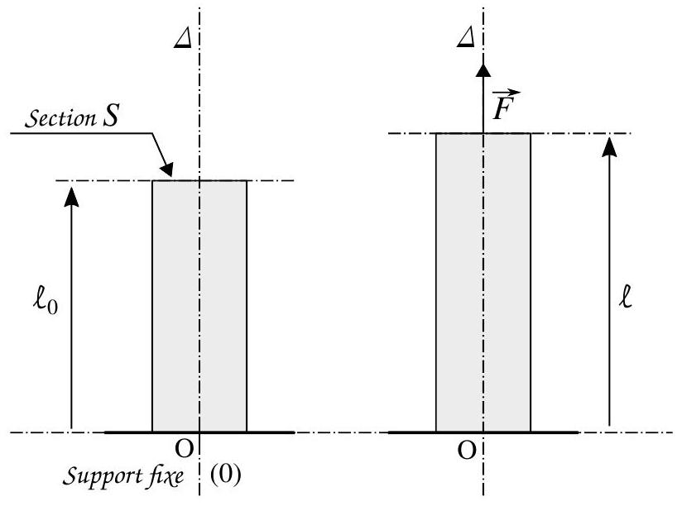
Figure 4 - Déformation d'une barre sollicitée et traction ou compression par une force axiale.
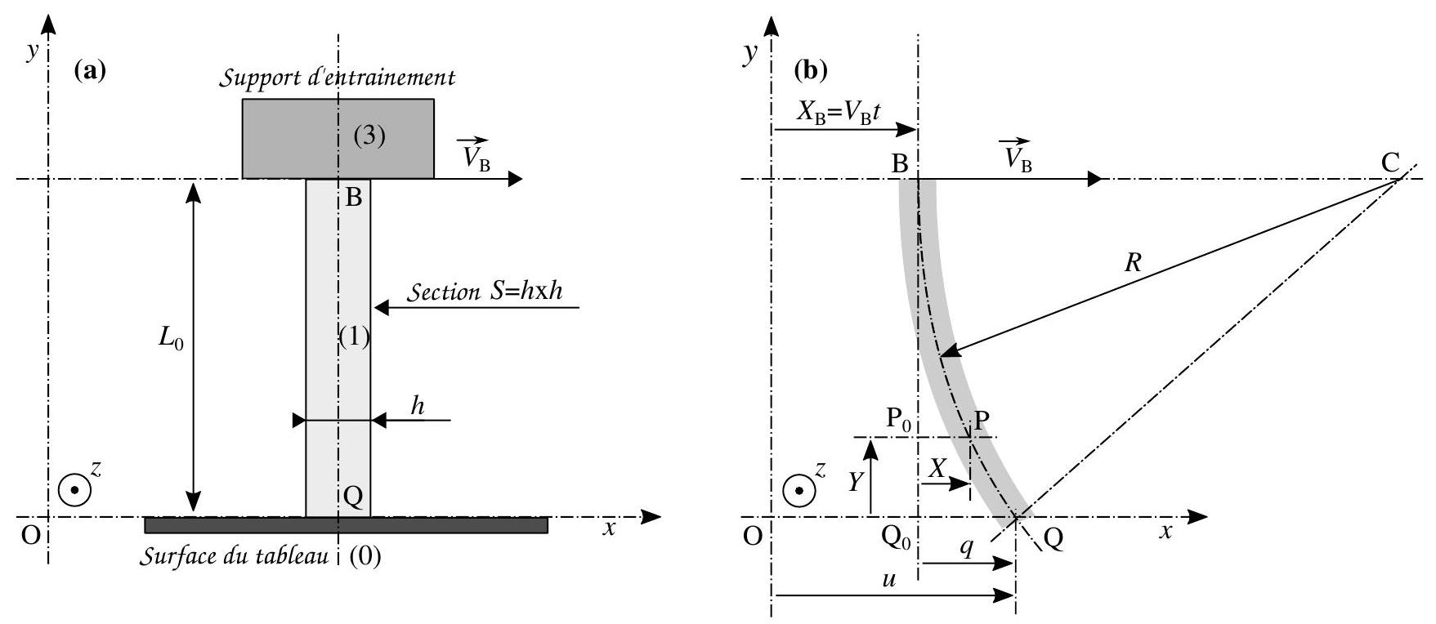
Figure 5 - Bâton de craie maintenu appuyé contre la surface d'un tableau et déplacé horizontalement à la vitesse ${\vec{V}}_{B}$ : (a) Ensemble ((0), (1), (3)); (b) Paramétrage de la déformation en flexion du bâton de craie.
Le fléchissement du bâton de craie étant "faible" ( $|q|≪L_{0}$ ), nous adoptons le cadre d'hypothèses suivant :
- Le bâton de craie se déforme selon un arc de cercle $^{3}$. Nous notons $R$ son rayon (rayon de courbure) et C son centre de courbure ;
- La longueur de la fibre centrale $(BQ)$ reste constante, égale à $L_{0}$;
- $h≪|R|$ (par ailleurs $h≪L_{0}$ );
- Le déplacement de tout point P de la fibre centrale ( BQ ) est horizontal (selon l'axe $(Ox)$ ).
Les calculs qui suivront devront être effectués systématiquement dans ce cadre.
Nous notons $q$, variable a priori fonction du temps, le déplacement relatif ( $Q_{0}Q$ ) (horizontal) du centre de la section inférieure du bâton de craie. Il est représenté arbitrairement positif sur la figure. Dans cette situation, le rayon $R$ qui lui correspond est choisi positif.
La variable $X$ représente le déplacement relatif $\left(P_{0}P\right)$ (horizontal) d'un point courant d'ordonnée $Y$ de la fibre centrale.
Notons que les fibres (BQ) et (EF) (figure (6)) sont, a priori, situées dans le plan (O, $x,y$ ) (celui de la figure). Toutes leurs homologues, situées hors de ce plan seront, bien sûr, également à considérer.
Les abscisses $u$ et $X_{B}$ correspondent à celles, de mêmes noms, qui apparaissaient sur la figure (1) décrivant le système modèle.
16. Exprimer le déplacement relatif $q$ en fonction de $L_{0}$ et $R$.
17. Exprimer le déplacement relatif $X$ en fonction de $q,L_{0}$ et $Y$.
18. Nous paramétrons la déformation du bâton de craie par la variable $q$. Nous ne considérons que le déplacement (horizontal) de chaque section du bâton de craie (c'est-à-dire que nous ne tenons pas compte de leur rotation). Exprimer, dans ces conditions, l'énergie cinétique $E_{c}$ du bâton. On se placera dans le repère lié au support (3) (galiléen). Vérifier qu'elle prend la forme suivante :
$$E_{c}=\frac{1}{2}M^{⋆}{\overset{˙}{q}}^{2}$$
On exprimera $M^{⋆}$ en fonction de $M$ puis en fonction de $ρ,h$ et $L_{0}$.
19. Indiquer pourquoi $M^{⋆}<M$.
- Il s'agit maintenant de modéliser le comportement élastique de flexion du bâton de craie. La figure (6) représente ce bâton dans un état fléchi paramétré par le rayon de courbure $R$. Une fibre (EF) est située par rapport à la fibre centrale ( BQ ) (qui conserve sa longueur initiale $L_{0}$ ) par la variable $e(e∈[−h/2,+h/2])$.
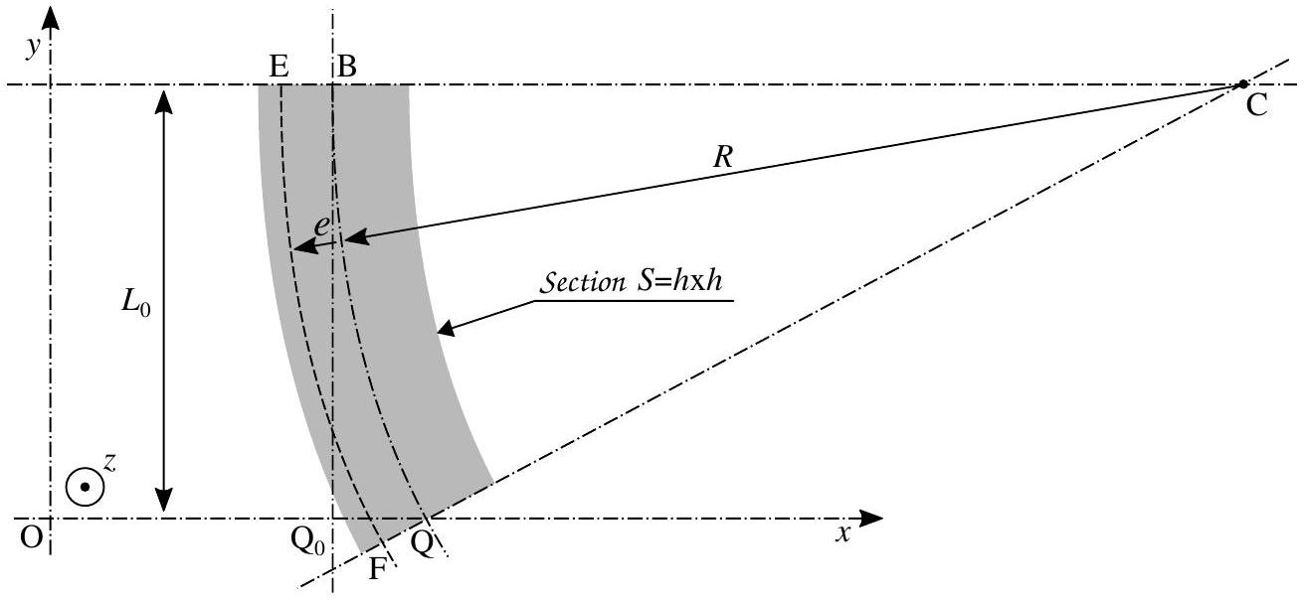
Figure 6 - Flexion du bâton de craie : Situation d'une fibre (EF) par rapport à la fibre centrale (BQ) dont la longueur reste égale à $L_{0}$.
- Exprimer la longueur $L(e)$ de la fibre (EF) en fonction de $L_{0},R$ et $e$.
- Sur la base du résultat établi en réponse à la question (15), exprimer l'énergie potentielle élastique $E_{p}$ du bâton de craie correspondant à un rayon de courbure $R$. L'origine de l'énergie potentielle est choisie telle que $E_{p}→0$ pour $|R|→+∞$. On exprimera le résultat en fonction de $E,L_{0},h$ et $R$.
- Nous adoptons maintenant le déplacement $q$ comme paramètre de déformation. En utilisant le résultat établi en réponse à la question (16), établir que l'énergie potentielle prend la forme suivante :
$$E_{p}=\frac{1}{2}k^{⋆}q^{2}$$
On exprimera le paramètre $k^{⋆}$ en fonction de $E,L_{0}$ et $h$.
23. Indiquer pour quelle(s) raison(s) la forme de la relation (4) était attendue.
2.2 Application au stick-slip.
Nous nous proposons, sur la base de l'ensemble des résultats établis, de déterminer la fréquence du son émis lors du frottement d'un bâton de craie contre la surface d'un tableau.
24. Établir, en fonction des paramètres $M^{⋆}$ et $k^{⋆}$, l'expression du carré de la pulsation propre ( $ω_{0}^{2}$ ) des oscillations libres de flexion du bâton de craie.
25. Le carré de la pulsation propre s'exprime, avec les paramètres initiaux, selon la relation suivante :
$$ω_{0}^{2}=\frac{5Eh^{2}}{3ρL_{0}^{4}}$$
Nous adoptons les valeurs suivantes :
$$\begin{matrix} & ρ=1500 kg⋅{ m}^{−3};E=10GPa; \\ & L_{0}=4 cm\text{ (4 autres centimètres sont utilisés pour la saisie - encastrement - du bâton de craie) } \\ & h=1 cm.\end{matrix}$$
Estimer la valeur de la fréquence propre $f_{0}$ correspondante.
- Il s'agit maintenant de mettre en correspondance cette situation à celle étudiée dans la partie (1), dans le but d'accéder aux valeurs des paramètres sans dimension $W_{B}$ et $r$ introduits respectivement dans l'équation (2) et la question (8). L'effort $N$ (constant) est ici la conséquence de l'action du support (3) qui maintient en appui le bâton de craie contre la surface (0) (le poids du bâton est négligé). Adaptons la définition de la variable $α$, introduite dans la question (3), en posant ici $α=T/N$.
Nous adoptons les valeurs suivantes : $V_{B}=5 cm⋅{ s}^{−1},N=1 N$ et $M^{⋆}≃1 g$.
- Nous considérons le système masse-ressort ( $M^{⋆},k^{⋆}$ ) équivalent au bâton de craie. Son évolution est décrite par la variable $u$ (se reporter à la figure (5)). Établir l'équation différentielle vérifiée par la variable $u$. On y fera apparaître, en particulier, les paramètres $ω_{0}$ et $V_{B}$, et la variable $α=α(\overset{˙}{u})$.
Dès lors, nous pouvons appliquer les résultat relatifs au système modèle étudié dans la partie (1).
27. Indiquer, à partir de cette équation, comment définir une accélération de la pesanteur effective $g_{\text{eff }}$ de telle manière que cette grandeur joue un rôle analogue à celui joué par $g$ dans l'équation (1). Donner sa valeur.
28. Avec la valeur de $g_{\text{eff }}$ trouvée et en adoptant la valeur $δ=f_{s}−f_{d}=0,1$, nous obtenons les valeurs de paramètres suivantes : $W_{B}≃1$ et $r≃{10}^{−1}$.
À la lumière de l'étude conduite dans la partie (1), et en particulier des résultats déduits de l'analyse de la figure (2) (question (11)), caractériser la nature des oscillations (de flexion) du bâton de craie. Indiquer alors comment est reliée la fréquence $f_{ss}$ du son émis par le phénomène de stick-slip à la fréquence propre $f_{0}$ de vibration du bâton de craie. Situer cette fréquence dans l'intervalle d'acuité de l'oreille humaine.
Partie Chimie Réacteurs électrochimiques
Les réacteurs électrochimiques permettent de réaliser des transformations chimiques par électrolyse en faisant passer dans une solution un courant. Il est possible d'utiliser des réacteurs fermés, notamment pour la purification des métaux, mais également des réacteurs ouverts. Ces derniers ont été particulièrement étudiés ces dernières années, notamment pour la dépollution des déchets industriels, le stockage d'énergie ou pour la synthèse de composés organiques d'intérêt.
1 Utilisation de réacteurs électrochimiques pour dépolluer des effluents industriels.
La plupart des industries chimiques produisent des déchets qu'il est nécessaire de traiter avant de pouvoir être déversés dans la nature. Les eaux usées issues d'industries chimiques sont appelées effluents industriels. Nous allons chercher à nous intéresser ici à comparer la performance de plusieurs réacteurs modèles pouvant être utilisés pour la dépollution des effluents industriels.
Dans toute cette partie, les grandeurs en entrée du réacteur seront notées avec un indice $e$ et les grandeurs en sortie du réacteur seront notées avec un indice $s$. On supposera pour tous les réacteurs que les solutions remplissent intégralement les réacteurs et on notera $V$ le volume de la solution qui est donc supposé égal au volume du réacteur.
- Rappeler la différence entre un réacteur ouvert et un réacteur fermé. Indiquer l'intérêt d'utiliser un réacteur ouvert plutôt qu'un réacteur fermé dans l'objectif de dépolluer des effluents industriels.
1.1 Demande chimique en oxygène.
Le traitement électrochimique des eaux usées se fait par oxydation des polluants. Les effluents industriels sont généralement constitués d'un mélange complexe de polluants. La qualité des effluents est alors déterminer par un indice, appelé demande chimique en oxygène ( $DCO$ ), qui correspond à la quantité de dioxygène nécessaire afin d'oxyder complètement le composé exprimée en $g⋅L^{−1}$ de dioxygène. Pour simplifier, on s'intéressera ici uniquement au traitement d'un effluent comportant uniquement comme polluant le phénol de formule $C_{6}H_{5}OH$.
2. Donner l'équation de réaction d'oxydation complète du phénol par le dioxygène. On rappelle qu'une oxydation complète conduit à la formation de dioxyde de carbone ${CO}_{2}$ et d'eau $H_{2}O$.
3. En déduire la relation de proportionnalité entre la concentration molaire en phénol et la demande chimique en oxygène $DCO$.
Dans le réacteur qui nous intéresse ici, l'oxydation se fait directement à l'anode par réaction électrochimique.
4. Donner la demi-équation électronique d'oxydation du phénol en ${CO}_{2}$ à l'anode.
5. Montrer alors que le rendement faradique $r_{F}$ de la réaction de dépollution est donné par la relation :
$$r_{F}=\frac{4\left(DCO_{e}−DCO_{s}\right)VF}{IΔtM_{O_{2}}}$$
où $DCO_{e}$ et $DCO_{s}$ représentent respectivement la demande chimique en oxygène en entrée et en sortie du réacteur, $V$ le volume de la solution traitée, $F$ la constante de Faraday, $I$ le courant imposé, $Δt$ le temps durant lequel le volume $V$ a été électrolysé et $M_{O_{2}}$ la masse molaire du dioxygène.
1.2 Performance des réacteurs en mode galvanostatique.
Dans le cas d'une réaction électrochimique, qui se déroule à la surface de l'électrode et non pas en solution, il est préférable d'utiliser la vitesse de réaction $v=−\frac{dn_{\text{Red }}}{dt}$ plutôt que la vitesse volumique de réaction, où $n_{\text{Red }}$ désigne la quantité de matière du réducteur.
6. Justifier le lien entre la vitesse de la réaction et le courant utilisé pour la réaction chimique $I_{F}$ :
$$I_{F}=nFv$$
où on rappelera la signification de $n$ et où $F$ la constante de Faraday.
Dans un premier temps, le réacteur électrochimique est utilisé en mode galvanostatique, c'est-à-dire à courant constant $I_{imp}$. En absence de réaction parasite, l'intégralité du courant est utilisé par la réaction chimique, donc $I_{imp}=I_{F}$. Dans la suite, la concentration en phénol sera notée $c$.
7. En utilisant la réponse à la question précédente, donner l'ordre de la réaction par rapport au phénol en mode galvanostatique. En déduire que, quel que soit le type de réacteur utilisé, ouvert ou fermé, la quantité de polluant éliminée par unité de temps est la même.
8. Donner l'expression de la concentration en phénol $c$ en fonction du temps dans un réacteur fermé en fonction de la concentration initiale $c_{0}$, du courant $I_{imp}$ imposé et du volume $V$ du réacteur.
L'allure de la courbe courant-potentiel pour l'oxydation du phénol est représentée sur la figure (1).
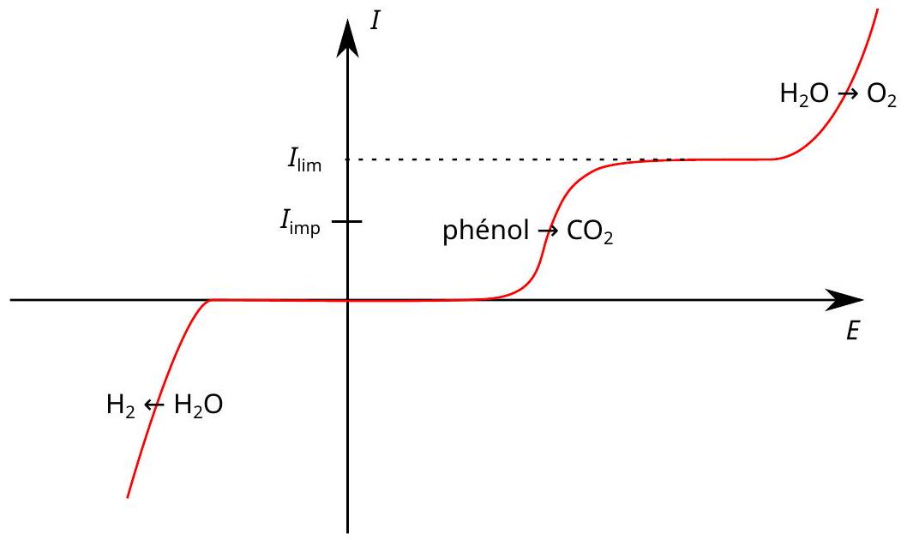
Figure 1 - Allure de la courbe courant-potentiel pour l'oxydation du phénol.
- Indiquer à quoi correspond le palier observé pour l'oxydation du phénol.
Le courant limite associé à ce palier est donné par la relation :
$$I_{lim}=nFAk_{m}c$$
où $A$ est l'aire de l'électrode, $k_{m}$ la constante cinétique de transport de matière vers l'électrode et $c$ la concentration en phénol en solution.
10. En reproduisant le schéma de la figure (1), tracer l'évolution de la courbe courant-potentiel au fur et à mesure de l'électrolyse.
11. En déduire qu'à partir d'un instant $t_{m}$, le rendement faradique n'est plus égal à 1 mais qu'il se déroule également une équation d'oxydation parasite sur l'électrode dont on donnera la demi-équation.
La réaction peut donc être découpée en deux temps :
$$\left\{\begin{matrix}t<t_{m}, & I_{F}=I_{imp}\text{ constant } \\ t=t_{m}, & I_{F}=I_{imp}=I_{lim}=nFAk_{m}c_{m} \\ t>t_{m}, & I_{F}≠I_{imp}\text{ et }I_{F}=I_{lim}=nFAk_{m}c\end{matrix}\right.$$
La concentration en phénol à l'instant $t=t_{m}$ sera notée $c_{m}$.
12. Exprimer l'évolution de la concentration en phénol $c$ lorsque $t>t_{m}$ dans un réacteur fermé. Réécrire cette expression en faisant apparaître le temps caractéristique du transfert de masse :
$$τ_{m}=\frac{V}{Ak_{m}}$$
- Justifier que, par définition, le rendement faradique, lorsque $t>t_{m}$, s'exprime $r_{F}=\frac{I_{\text{lim }}}{I_{\text{imp }}}$. En déduire l'expression du rendement faradique en fonction du temps pour $t>t_{m}$.
Les résultats obtenus expérimentalement pour la dépollution d'une solution de phénol et pour un courant imposé de $1,5 A$, dans un réacteur de 250 mL et une électrode de surface $64{ cm}^{2}$ sont présentés sur la figure
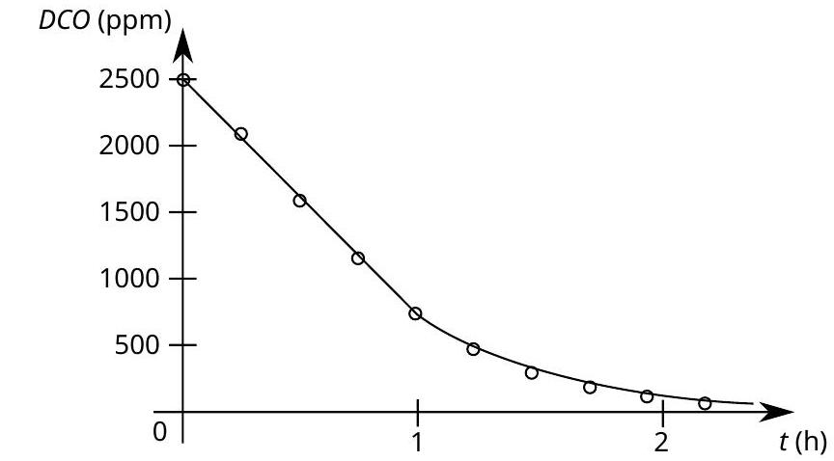
Figure 2 - Évolution de la demande chimique en oxygène $DCO$ et du rendement faradique $r_{F}$ en fonction du temps pour le phénol ( $◯$ ). En trait plein est représentée la prédiction théorique.
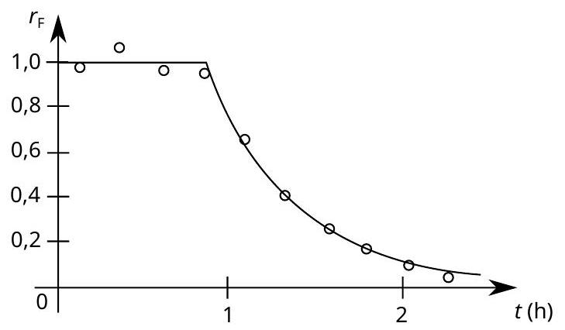
14. Commenter les deux courbes obtenues expérimentalement en comparant avec l'étude théorique précédente.
1.3 Comparaison entre un réacteur parfaitement agité et un réacteur piston.
Nous allons maintenant nous intéresser au cas des réacteurs ouverts. Les réacteurs seront supposés idéaux et le débit volumique d'entrée et de sortie sont égaux et seront notés $Q$. Le réacteur fonctionne en mode potentiostatique avec un potentiel choisi de telle manière que la vitesse de la réaction est limitée par le transfert de matière vers l'électrode
$$v=−\frac{dn_{Red}}{ dt}=Ak_{m}c$$
où $A$ est l'aire de l'électrode, $k_{m}$ la constante cinétique de transport de matière et $c$ la concentration en phénol.
Le facteur de performance du réacteur est défini comme $p=\frac{k_{m}A}{Q}$.
15. Faire un bilan de matière dans le réacteur parfaitement agité en régime permanent (RPAC). On supposera que l'électrode est entièrement immergée dans la solution et que la concentration dans le réacteur est homogène. En déduire l'expression de la concentration en sortie $c_{s}$ en fonction de la concentration en entrée $c_{e}$ et du facteur de performance $p$ du réacteur.
16. En déduire l'expression du taux de conversion $X=\frac{c_{e}−c_{s}}{c_{e}}$ pour le réacteur parfaitement agité en fonction du facteur de performance $p$ du réacteur.
Pour le réacteur piston, on considère pour simplifier que l'anode est une plaque de largeur $L$ et de longueur $l$ et que l'écoulement à lieu le long de la longueur comme représenté sur la figure (3).
17. Faire un bilan de matière au sein d'une couche élémentaire d'épaisseur $dx$. En déduire l'expression de la concentration en sortie $c_{s}$ en fonction de la concentration en entrée $c_{e}$ et du facteur de performance $p$ du réacteur.
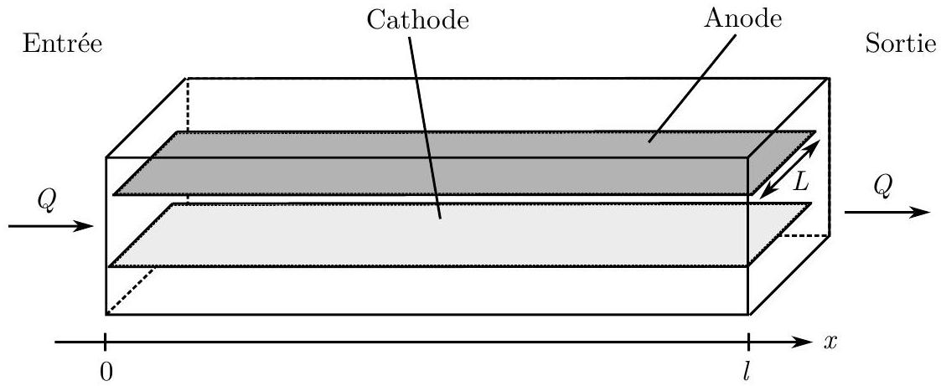
Figure 3 - Schéma de fonctionnement du réacteur piston.
- En déduire l'expression du taux de conversion $X=\frac{c_{e}−c_{s}}{c_{e}}$ pour le réacteur piston en fonction du facteur de performance $p$ du réacteur.
L'évolution théorique du taux de conversion $X$ en fonction du facteur de performance $p$ est présentée sur la figure (4).
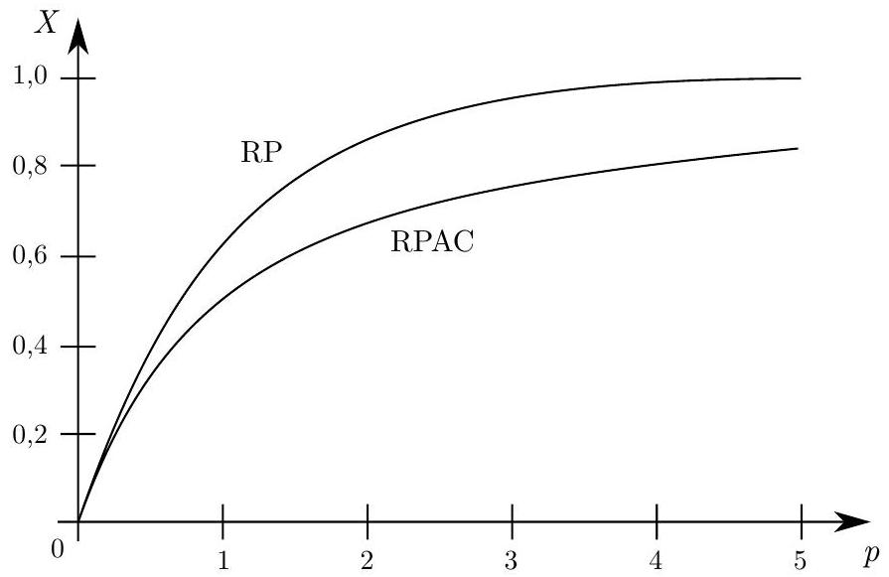
Figure 4 - Évolution du taux de conversion $X$ dans un réacteur parfaitement agité (RPAC) et un réacteur piston (RP) en fonction du facteur de performance $p$.
- Comparer les performances des deux réacteurs sur la base du graphique de la figure (4) et indiquer le réacteur a priori le plus adéquat pour dépolluer des effluents industriels.
L'utilisation d'un réacteur piston n'est souvent pas le meilleur choix pratique pour la dépollution des effluents. Tout d'abord la formation de bulles entraîne une homogénéisation du mélange, ce qui éloigne du comportement piston idéal et se rapproche plus du réacteur parfaitement agité. De plus, l'écoulement étant laminaire et parallèle aux électrodes, le flux de matière vers l'électrode est plus faible, ce qui diminue le facteur de performance.
Pour se rapprocher du comportement idéal, on préfère mettre $n$ réacteurs en série qui peuvent être modélisés comme $n$ réacteurs parfaitement agités en série. On notera $c_{i}$ la concentration en sortie du $i$-ème réacteur. Afin d'utiliser la même puissance électrique que pour un réacteur seul, les électrodes dans chacun des réacteurs sont de surface $A^{′}=\frac{A}{n}$.
20. Exprimer $c_{i+1}$ en fonction de $c_{i}$ et en déduire que la concentration de sortie pour $n$ réacteurs parfaitement agités en série est donnée par :
$$c_{s}=c_{e}{\left(1+\frac{p}{n}\right)}^{−n}$$
- En déduire lorsque $n$ est très grand que le comportement de $n$ réacteur parfaitement agité est équivalent à celui d'un réacteur piston.
La dépollution d'une eau contenant du phénol a été étudiée dans un réacteur composé de 10 cellules d'électrolyse en série. Pour s'assurer que chaque cellule se comporte comme un réacteur parfaitement agité, les entrées et sorties sont alternativement en haut et en bas des cellules pour générer la convection, comme représenté sur la figure (5). Le réacteur a un volume de $8,4 L$.
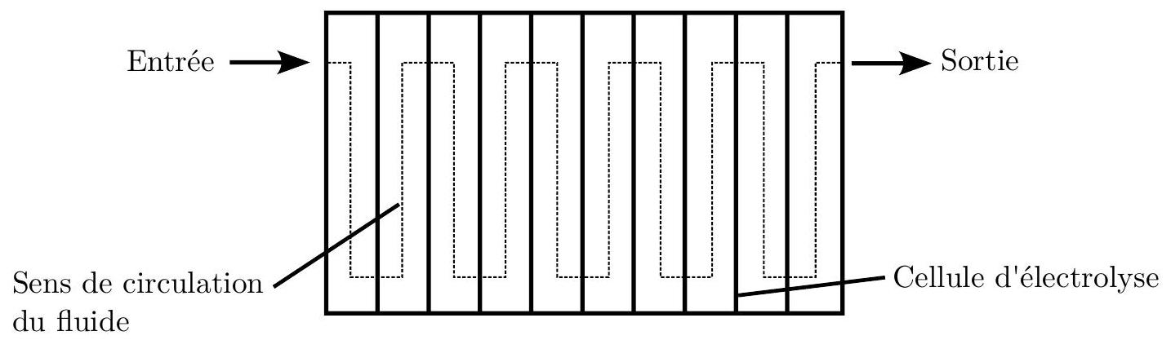
Figure 5 - Schéma du réacteur expérimental utilisé.
Tout d'abord, une première expérience est menée pour vérifier si le dégagement gazeux produit lors de la réaction d'oxydation ne perturbe pas le temps de passage dans le réacteur et si les réacteurs sont bien des réacteurs parfaitement agités. Pour cela, un traceur est injecté dans le réacteur et on mesure la distribution $E$ du temps $t$ que met ce traceur pour traverser le réacteur, aussi appelé temps de séjour, avec électrolyse et sans électrolyse. Les résultats obtenus pour un débit de $40 L⋅{ h}^{−1}$ sont donnés sur la figure (6).
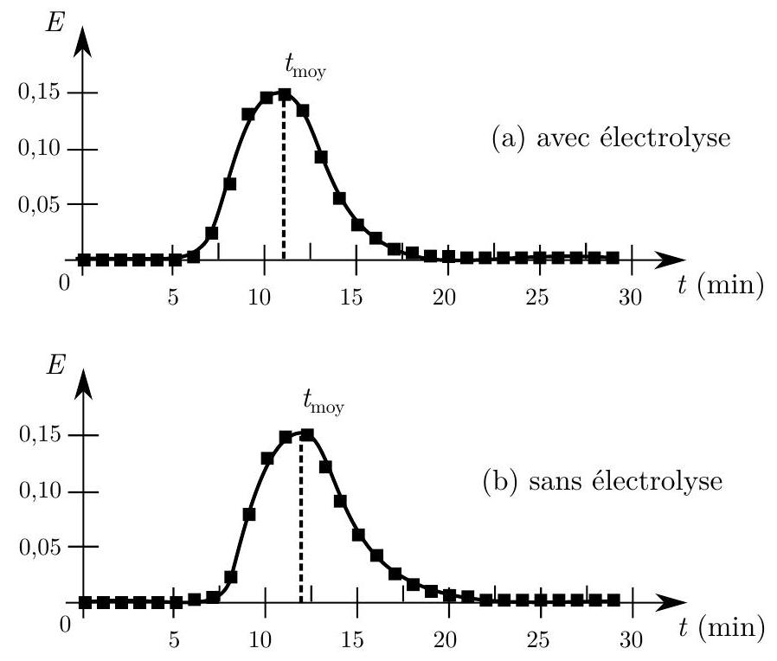
Figure 6 - Distribution du temps de séjour du traceur dans le réacteur en fonction du temps avec électrolyse (a) et sans électrolyse (b).
- Calculer le temps de passage théorique pour le réacteur puis montrer que les résultats obtenus lors de la manipulation sans électrolyse permettent de montrer que les réacteurs se comportent bien comme des réacteurs parfaitement agités.
- Comparer les résultats obtenus avec et sans électrolyse pour vérifier si le dégagement gazeux produit lors de la réaction d'oxydation ne perturbe pas le fonctionnement du réacteur. Proposer une explication à la différence observée entre les deux temps moyens de sortie.
Une première expérience de dépollution est menée avec une concentration de départ en phénol de $50mg⋅L^{−1}$, un courant surfacique de $10 mA⋅{ cm}^{−2}$ et un temps de passage dans le réacteur de 100 min . L'évolution de la concentration en phénol, exprimée en demande chimique en oxygène $DCO$, en fonction de la cellule est donné sur la figure (7).
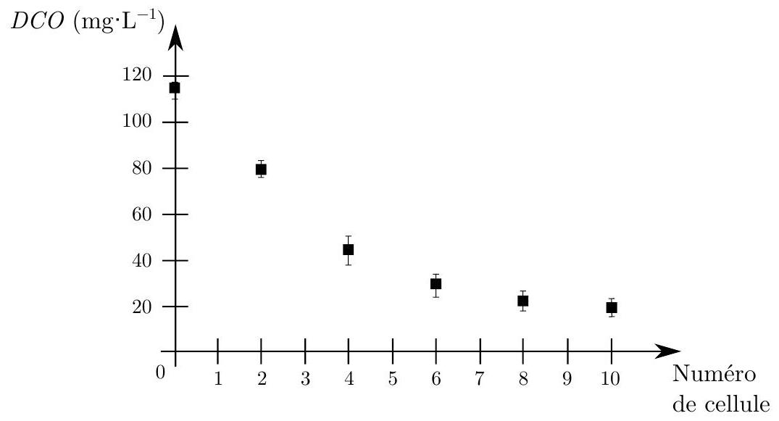
Figure 7 - Evolution de la demande chimique en oxygène en fonction des différentes cellules.
- Commenter l'évolution obtenue pour la concentration en phénol dans les différentes cellules et de la performance de ce type de réacteur composé de cellules en série en vue de son objectif de dépollution d'effluents industriels.
Plusieurs débits et plusieurs concentrations de départ en phénol ont été ensuite testés à la fois pour le RPAC seul avec une seule cellule d'électrolyse, noté mono-cellule dans la suite et pour le réacteur composé de dix cellules d'électrolyse en série étudié précédemment, noté multi-cellule dans la suite. Les résultats obtenus sont représentés respectivement sur les figures (8) et (9). On rappelle que les expressions de la demande chimique en oxygène $DCO$ et du rendement faradique $r_{F}$ ont été étudiés dans les questions (2) à (5).
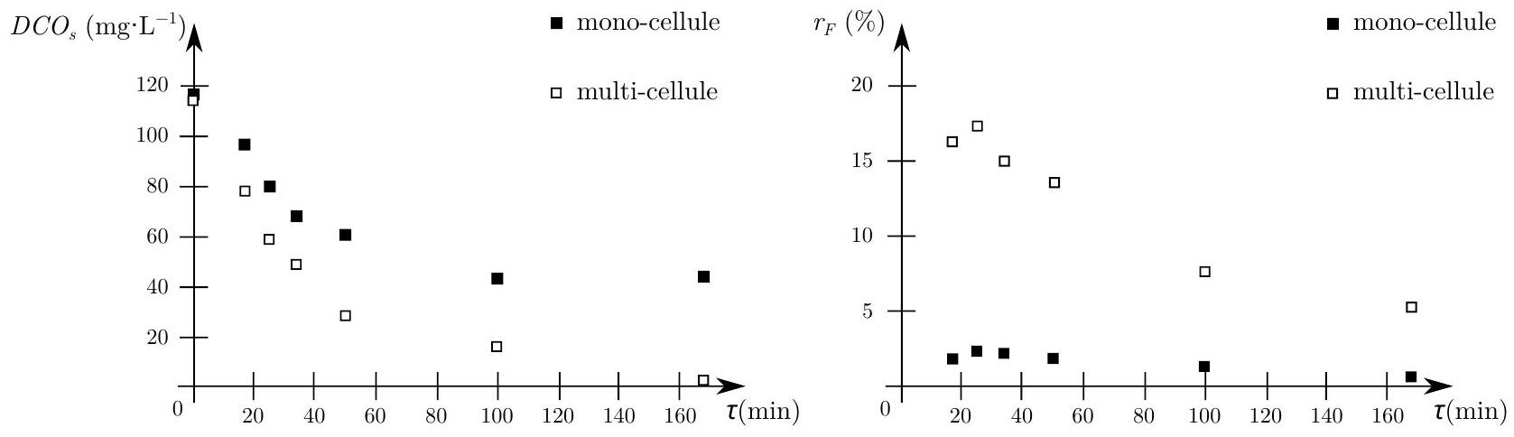
Figure 8 - Évolution de la demande chimique en oxygène en sortie du réacteur et du rendement faradique en fonction du temps de passage pour une concentration initiale en phénol de $50mg⋅L^{−1}$ pour un RPAC seul ( $◻$ ) et pour le réacteur constitué de RPAC en série (■).
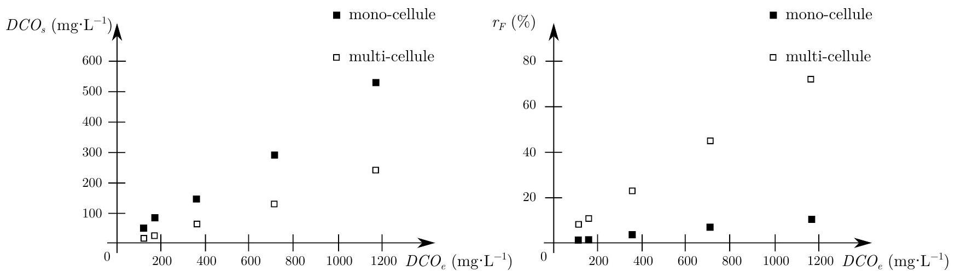
Figure 9 - Évolution de la demande chimique en oxygène en sortie et du rendement faradique en fonction de la demande chimique en oxygène en entrée pour un temps de passage de 100 min.
- Commenter l'évolution de la concentration en phénol en fonction du temps de passage dans le réacteur. Justifier le choix d'utiliser un temps de passage de 100 min lors de l'étude de l'influence de la concentration de départ en phénol.
- Justifier que les résultats expérimentaux obtenus lors de la variation de la concentration en phénol de la solution à dépolluer présentés sur la figure (9) sont bien cohérents avec l'étude théorique précédente menée précédemment dans les questions (15) à (21). Aucune application numérique n'est attendue dans cette question.
- Indiquer finalement, à partir des résultats des deux études expérimentales présentées sur les figures (8) et (9), quel type de réacteur est le plus efficace afin de dépolluer des effluents industriels contenant du phénol.
2 Utilisation de réacteurs électrochimiques en synthèse organique.
Les réacteurs électrochimiques sont couramment utilisés pour synthétiser des molécules organiques par oxydation ou par réduction de composés naturels. Cependant, ils sont plus difficiles à utiliser pour créer des liaisons carbone-carbone, car ce type de réaction demande de mettre en jeu deux molécules. Il faut donc utiliser un dispositif capable d'oxyder ou de réduire une molécule sans oxyder ou réduire l'autre réactif.
On s'intéresse à la réaction entre le substrat $1\left(E_{\text{red }}=−2,20 V/\right.$ ref $)$ avec le benzaldéhyde $2\left(E_{\text{red }}=−1,52\right.V/$ ref ), dont l'équation est donnée sur la figure ( $10$ ), où $E_{\text{red }}$ désignent les potentiels à partir desquels les réductions sont observées en tenant compte des surpotentiels sur la cathode. L'électrolyte utilisé ici est un électrolyte organique le perchlorate de tétrabutylammonium ( $C_{4}H_{9}{ N}^{+}⋅{ClO}_{4} ^{−}$).
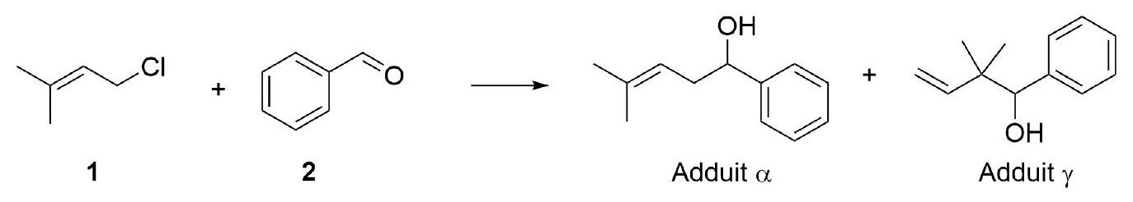
Figure 10 - Équation bilan de la réaction d'allylation du benzaldéhyde.
La réaction est régiosélective et peut former deux produits : soit l'adduit $−α$, soit l'adduit $−γ$.
28. Donner les noms en nomenclature officielle du substrat $1$ de départ ainsi que des deux adduits $α$ et $γ$.
29. La réduction de 1 par électrolyse conduit à un carbanion que l'on notera 1' et au départ de l'ion chlorure ${Cl}^{−}$. Donner la demi-équation électronique de la réduction et représenter les différentes formes mésomères pour le carbanion $1^{′}$.
30. Montrer que la réaction entre 1' et 2 peut conduire aux deux adduits $α$ et $γ$. Indiquer le nom de la réaction mise en jeu ainsi que son mécanisme pour chacun des deux adduits.
Les charges partielles des atomes de carbone du carbanion 1' sont représentées sur la figure (11).
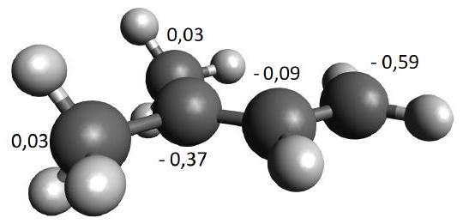
Figure 11 - Charges partielles des atomes de carbone dans le carbanion 1'.
- Indiquer le site du carbanion 1' qui aura la plus grande interaction avec l'électrolyte perchlorate de tetrabutylammonium $\left(C_{4}H_{9}{ N}^{+}⋅{ClO}_{4} ^{−}\right)$. En déduire quel carbone présente le caractère nucléophile le plus important du carbanion 1' en solution, en présence de perchlorate de tetrabutylammonium.
- Indiquer, en justifiant, l'adduit qui est formé majoritairement lors de la réaction entre le carbanion 1' et $2$ en présence de perchlorate de tetrabutylammonium.
Lorsque c'est l'aldéhyde qui est réduit, la réaction passe par un mécanisme radicalaire. Le spectre $RMN ^{1}H$ du composé obtenu majoritaire présente les signaux suivants :
$δ(ppm):7,40−7,23( m,5H),5,15( m,1H),4,68( m,1H),2,43( m,2H),1,83($ singulet large, 1 H$),1,72( s,3H)$, $1,61( s,3H)$.
s : singulet et m : multiplet
33. En utilisant le spectre RMN $^{1}H$, identifier l'adduit formé majoritairement lorsque l'aldéhyde est réduit. Attribuer les différents signaux observés en justifiant soigneusement.
La synthèse est effectuée tout d'abord dans un réacteur fermé. Une solution contenant les deux composés de départ, avec une concentration de $0,500 mol⋅{ L}^{−1}$ pour le composé 1 et de $2,0 mol⋅{ L}^{−1}$ pour le composé $2$ et $0,200 mol⋅{ L}^{−1}$ pour l'électrolyte le perchlorate de tétrabutylammonium dans le HMPA (hexaméthylphosphoramide) sous un courant surfacique de $10 mA⋅{ cm}^{−2}$ a conduit à la formation de $71\%$ de l'adduit $α$ et de $29\%$ de l'adduit $γ$.
34. Au vu des résultats précédents, et des potentiels de réduction des deux espèces, proposer une explication à la sélectivité observée.
Afin de mieux contrôler la sélectivité, des études ont été menées dans un réacteur piston à double entrée. Les deux composés de départ sont contenus dans deux solutions différentes qui sont injectées de part et d'autre du réacteur comme illustré sur la figure (12). Les écoulements des solutions A et B se font par écoulement en couette plan, ce qui implique que les deux solutions ne se mélangent pas.
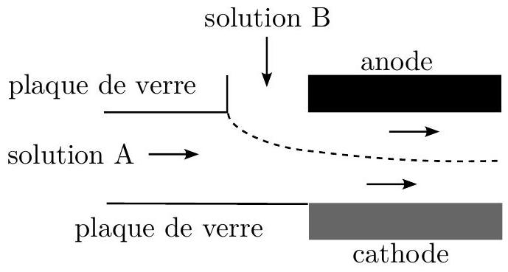
Figure 12 - Schéma du réacteur électrochimique utilisé pour l'étude de la réaction chimique.
Lorsque la solution A contient le dérivé chloré 1 et la solution B contient l'aldéhyde 2, on obtient $13\%$ d'adduit $α$ et $87\%$ d'adduit $γ$. Au contraire, lorsque la solution A contient l'aldéhyde 2 et la solution B contient le dérivé chloré $1$, on obtient $91\%$ d'adduit $α$ et $9\%$ d'adduit $γ$.
35. En utilisant les résultats des questions précédentes, justifier les résultats obtenus expérimentalement.
Il est possible d'envisager la synthèse de l'adduit $α$ sans électrolyse en passant par un organomagnésien. Cependant, l'addition de l'organomagnésien formé à partir du composé 1 sur le benzaldéhyde 2 conduit, après hydrolyse, à un mélange des adduits $α$ et $γ$.
36. Proposer un mécanisme pour la formation de chacun des adduits à partir de l'organomagnésien dérivé du composé 1.
37. Indiquer les avantages de l'utilisation de l'électrolyse en réacteur piston plutôt que la séquence réactionnelle proposée à la question précédente.
Annexe.
- Masses molaires : $M_{O_{2}}=32 g⋅{ mol}^{−1}$ et $M_{\text{phenol }}=94 g⋅{ mol}^{−1}$
- Constante de Faraday : $F=9,6×{10}^{4}C⋅{mol}^{−1}$
- Les données spectroscopiques indiquées pour la RMN $^{1}H$ correspondent aux déplacements chimiques $δ$ en ppm. Les déplacements sont des déplacements moyens donnés à titre indicatif et peuvent varier selon les molécules.
415 Légende : Ar $=$ aromatique.
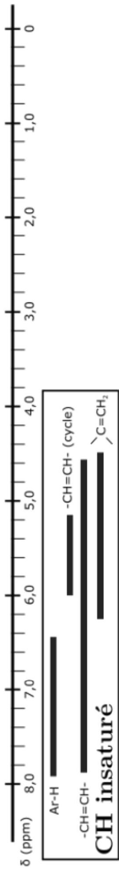

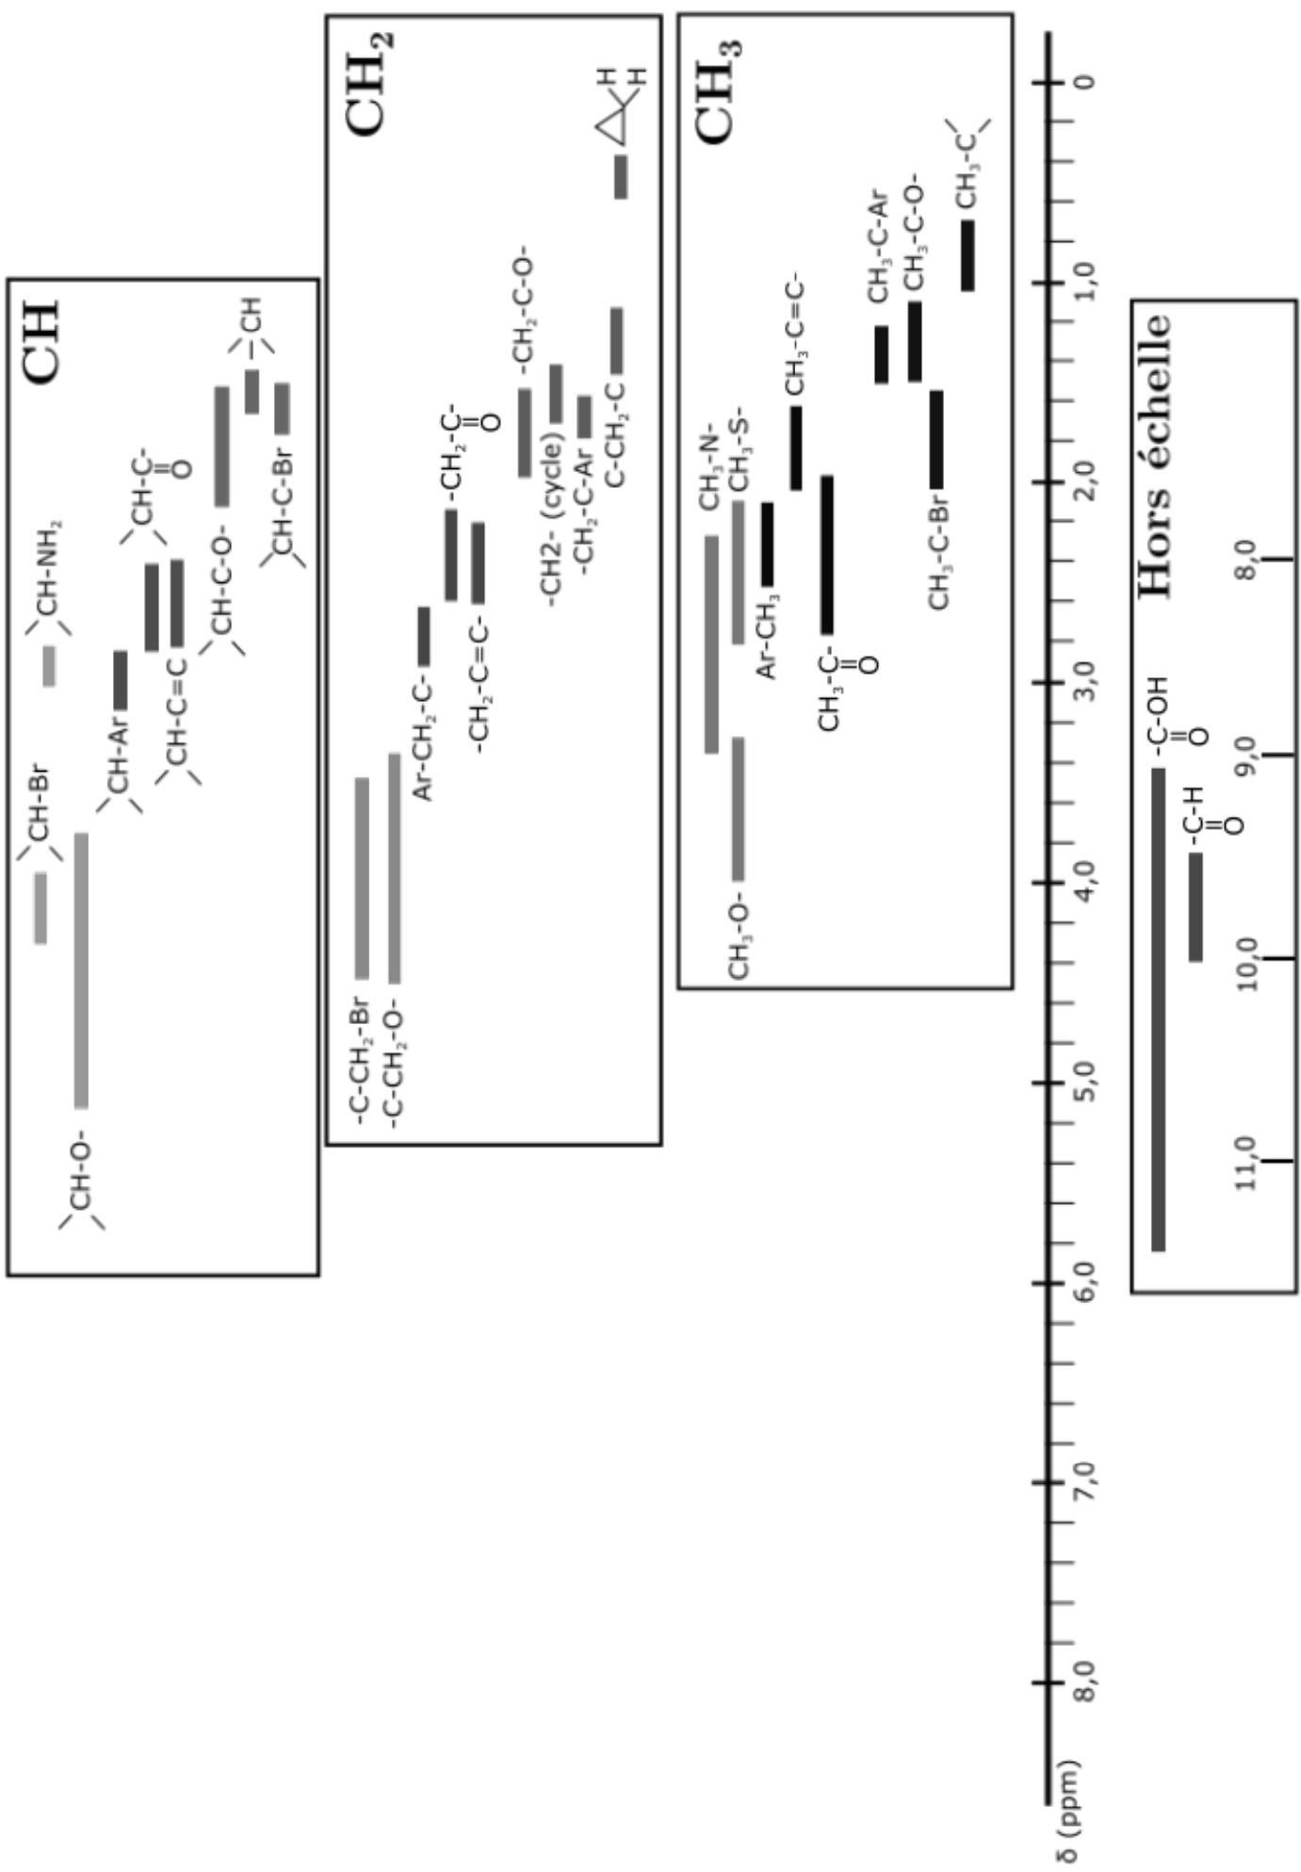

  - Bien que, à proprement parler, ce ne soit pas une véritable fonction.
  - Pour définir une fréquence, dans son sens strict, il faudrait observer le phénomène depuis l'élément (3).
  - Dans la mesure où nous ne décrivons que le premier mode de vibration.

